Всероссийский конкурс экологических проектов «Волонтеры могут все»
Номинация – «Мусор – угроза или вторая жизнь»

ПРОЕКТНАЯ РАБОТА
Экологический сайт Эко.Place

Команда:
Моисеева Влада Валерьевна, 15 лет,
МАОУ "Гуманитарная гимназия №8"
Долганова Екатерина Алексеевна,15 лет, МАОУ "Гуманитарная гимназия №8"
Сычева Ульяна Геннадьевна,16 лет, Технический колледж Северного (Арктического)федерального университета имени М.В. Ломоносова
Наставник:
Пахолкова Мария Сергеевна, педагог дополнительного образования МАОУДО «Северный Кванториум»
Проектный консультант:
Базаров Руслан Ганиевич, заместитель директора МАОУДО «Северный Кванториум»
Место реализации проекта: МАОУДО «Северный Кванториум»

Северодвинск
2021

Оглавление
Паспорт проекта 2
Введение 5
Краткое описание проекта 7
Анализ преимуществ решения по сравнению с аналогами 7
Этапы реализации проекта 8
Техническое описание предлагаемого решения. 9
Ресурсы и оборудование 9
Целевая аудитория 9
Смета проекта 10
Вывод 10
Источники 11

Паспорт проекта

Наименование проекта | «Экологический сайт. Эко.Place»
Наименование учреждения | Муниципальное автономное образовательное учреждение дополнительного образования «Северный детский технопарк «Кванториум» 164504 Россия, г. Северодвинск, улица Воронина, 27А (корпус 1)  164504 Россия, г. Северодвинск, улица Карла Маркса, 24А (корпус 2)  Телефон: (8184)-58-21-63  Электронная почта: kvant@sevkv.ru
Авторы проекта | Моисеева Влада Валерьевна, 16.01.2006,  МАОУ "Гуманитарная гимназия №8", 8-911-582-41-37, vlada.moiseeva.16@mail.ru  Долганова Екатерина Алексеевна, 18.06.2006, МАОУ "Гуманитарная гимназия №8", 8-952-300-89-18, dolganova_06@bk.ru  Сычева Ульяна Геннадьевна,27.08.2005 гр, Технический колледж Северного (Арктического)федерального университета имени М.В. Ломоносова, 8-911-680-28-76 iulianiya2708@mail.ru
Руководитель проекта | Пахолкова Мария Сергеевна, педагог дополнительного образования
Цель проекта | Создание внешнего информационного ресурса (сайта) с целью повышения осведомленности населения, о пунктах раздельного сбора мусора, а также популяризации бережного отношения к экологии города Северодвинска.
Задачи проекта | - Изучение экологической ситуации г. Северодвинска.  - Создание сайта с помощью международной облачной платформы wix.com.  - Поиск мероприятий, информационных источников, направленных на поддержку экологии.  - Поиск спонсоров сайта.
Целевая аудитория проекта | Жители города Северодвинска.
Сроки реализации | Сентябрь 2021 – по настоящее время
География проекта | г. Северодвинск
Механизм реализации проекта | Для повышения заинтересованности в экологии и основным ее проблемам в городе Северодвинске было решено создать проект с применением внешнего информационного ресурса (сайта).  Полигон твердых бытовых отходов в г. Северодвинске имеет ограниченный срок эксплуатации, развитие системы раздельного сбора твердых коммунальных отходов и их сортировки недостаточны. Начальник отдела экологии и природопользования администрации Северодвинска Лилия Борисовна Элимелах отмечает повышенный интерес горожан к вопросу раздельного сбора мусора, по ее словам, многие северодвинцы интересуются, где расположены контейнерные площадки для раздельного сбора мусора. Кто-то просит установить такие контейнеры во дворе, неравнодушных становиться все больше. Изучив предложенную в интернете информацию, мы пришли к выводу, что в Северодвинске, нет аналогов нашему сайту. В основном, места раздельного сбора мусора, а также сообщения о конкурсах и экологических акциях публикуется в социальных сетях. Для создания сайта была использована международная облачная платформа, написанная на Scala - Wix.com, для создания и развития интернет-проектов, которая позволяет конструировать сайты и их мобильные версии на HTML5 c помощью инструментов drag-and-drop. Сайт подключен к домену ecoplace.info, соединение защищено с помощью современных методов шифрования.  Для создания логотипа использовался многофункциональный графический редактор Adobe Photoshop.  Наполнение сайта производилось с помощью открытых информационных источников, таких как Yandex.game, vk.com, news29.ru
Достигнутые результаты проекта | - Создан внешний информационный ресурс (сайт) - https://www.экоплейс.рф  - Проект представлен на первом межрегиональном хакатоне, где получил высокую оценку экспертов и завоевал первое место (https://vk.com/tc_severodvinsk?w=wall-30114579_2755);  - Найдены партнеры проекта  - Информационный ресурс был представлен на заседании координационного совета по охране окружающей среды (https://vk.com/tc_severodvinsk?w=wall-153786459_67253)
Партнеры проекта | - Общественное экологическое движение – «Чистый Север – чистая страна»  - МАУ «Молодежный центр»  - Общество защиты Ягринского бора  - Благотворительный фонд «Добрый Север»
Мультипликативность | Сайт доступен любому интернет-пользователю, так же создано мобильное приложение
Приложения | В тексте

Введение

Экология – наука, направленная на изучение взаимосвязей между живыми организмами и окружающей средой, т.е. совокупность внешних факторов, влияющих на дальнейшее развитие самого организма, а также обстановки ареала.
Многие биологи указывают на такие проблемы экологических исследований, как их недостаточное финансирование, а также низкий уровень образования специалистов. Чтобы популяризировать такую дисциплину как экология, в России 2017 год был посвящён этой науке. Сейчас это направление становится популярным. В процветание экологии активно вовлекают как взрослых, так и детей, создавая во всём мире различные акции и мероприятия, фонды благотворительности и т.д.
Экология была и остаётся фундаментальной биологической дисциплиной, имеющая свой специфический объект изучения. Этот объект- экосистема, представляющая собой тесно единство живых организмов и неживых компонентов, т.е. эта система является особым уровнем организации живой материи включая наряду с живыми организмами абиотические компоненты при активной роли первых.
Не секрет, что на экологическую обстановку больше всего влияет человек, чаще всего приводя ущерб. Негативные воздействия на природу начали достигать глобальных масштабов, таким образом меняется климат, увеличивается число природных катаклизмов, сокращается площадь лесов, загрязняется воздух и воды, исчезают виды флоры и фауны.
Загрязнение мирового океана твердых бытовых отходов, возникновение озоновых дыр, вырубка лесов, приводящая к опустыниванию, список глобальных экологических проблем можно продолжать еще очень и очень долго. Сегодня, ни одна новостная рубрика не обходиться без упоминания о том, насколько хрупка наша планета и как важно сохранять экологию. Большой вклад в решение проблем охраны окружающей среды вносит Организация Объединенных Наций (ООН), а наиболее крупной и авторитетной международной неправительственной природоохранной организацией является Международный союз охраны природы и природных ресурсов (МСОП), а также такие организации, как Гринпис (Greenpeace), Всемирный фонд дикой природы (WWF) [3,4]. Зная, что такие гиганты занимаются решением глобальных экологических проблем, многие люди, считая, что ничем не могут помочь, снимают с себя ответственность за свой углеродный след на планете, кто-то просто не интересуется проблемами экологии, думая, что их это не касается, а кто – то хочет помочь, но не знает как. Это и стало основной проблемной ситуацией нашего проекта. Для повышения заинтересованности в экологии и основным ее проблемам в городе Северодвинске было решено создать проект с применением внешнего информационного ресурса (сайта).
Полигон твердых бытовых отходов в г. Северодвинске имеет ограниченный срок эксплуатации, развитие системы раздельного сбора твердых коммунальных отходов и их сортировки недостаточны. Начальник отдела экологии и природопользования администрации Северодвинска Лилия Борисовна Элимелах отмечает повышенный интерес горожан к вопросу раздельного сбора мусора, по ее словам, многие северодвинцы интересуются, где расположены контейнерные площадки для раздельного сбора мусора. Кто-то просит установить такие контейнеры во дворе, неравнодушных становится все больше [5,6].
Актуальность нашего проекта заключается в том, что многие северодвинцы, хотят улучшить экологическую обстановку в городе, но низкий уровень осведомленности о пунктах раздельного сбора мусора, препятствует эффективному развитию данного направления.
Целью проекта является создание внешнего информационного интернет-ресурса (сайта) для повышения осведомленности населения о пунктах раздельного сбора мусора и способствующего популяризации бережного отношения к экологии города Северодвинска.
При выполнении данной работы были поставлены следующие задачи:
- Изучить литературные данные по экологии и раздельному сбору мусора;
- Изучить экологическую ситуацию в городе Северодвинске;
- Создать сайта с помощью международной облачной платформы ru.wix.com;
- Производить мониторинг и размещение информации об экологических мероприятиях в городе.

Краткое описание проекта

Проект "Эко.Place" представляет собой единый информационный интернет-ресурс экологической направленности, который позволяет жителям Северодвинска получать самую актуальную информацию об экологических акциях, проводимых в городе, местоположении контейнеров для раздельного сбора отходов, местах, где осуществляется сбор батареек и пластиковых крышечек для дальнейшей вторичной переработки.

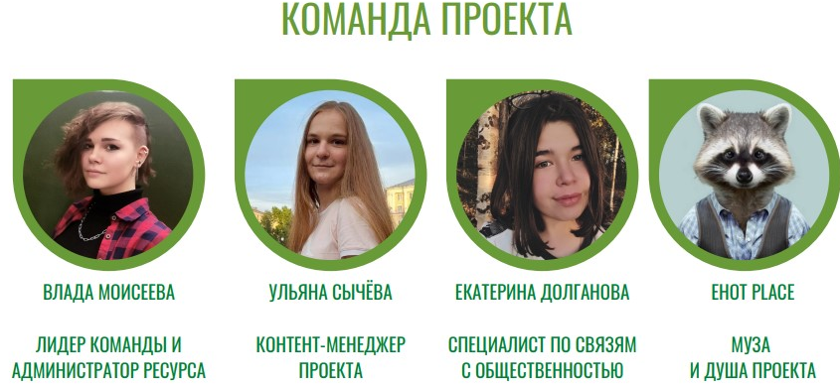

Анализ преимуществ решения по сравнению с аналогами

Изучив предложенную в интернете информацию, мы пришли к выводу, что в Северодвинске, нет аналогов нашему сайту. В основном, места раздельного сбора мусора, а также сообщения о конкурсах и экологических акциях публикуется в социальных сетях.
В отличие от публикации новостей в социальных сетях, Эко.Place дает возможность своему посетителю узнать актуальную информацию о экологии г. Северодвинска и предстоящих мероприятиях с сопровождением онлайн бота Mr.Place. Он поможет отыскать интересующую пользователя информацию и будет сопровождать своего читателя на сайте.
Эко.Place имеет форму информации доступной не только взрослым, но и подросткам (детям) на сайте представлено видео побуждающее ознакомится с проблемами экологии и встать на ее защиту.
Так же онлайн игры помогут разобраться как необходимо сортировать, утилизировать мусор и бытовые отходы в виде забавной игры.
Множество людей не сортируют мусор, потому что у них возникает проблема найти точки раздельного сбора отходов, наш сайт поможет своей онлайн картой упростить эту задачу и сохранить экологию общими усилиями.
Эко.Place решает все вышеперечисленные проблемы своим нестандартным дизайном, а также актуальной информацией

Этапы реализации проекта

- Определение целей разработка сайта 02.11.2021 - 08.11.2021
- Создание дизайн-макета сайта 09.11.2021 - 13.11.2021
- Верстка сайта 14.11.2021 - 19.12.2021
- Наполнение сайта 14.11.2021 - 23.12.2021
- Запуск сайта в интернете 20.11.2021 - 29.12.2021
- Тестирование сайта и переговоры с партнерами 23.11.2021 - 01.02.2022

Техническое описание предлагаемого решения.
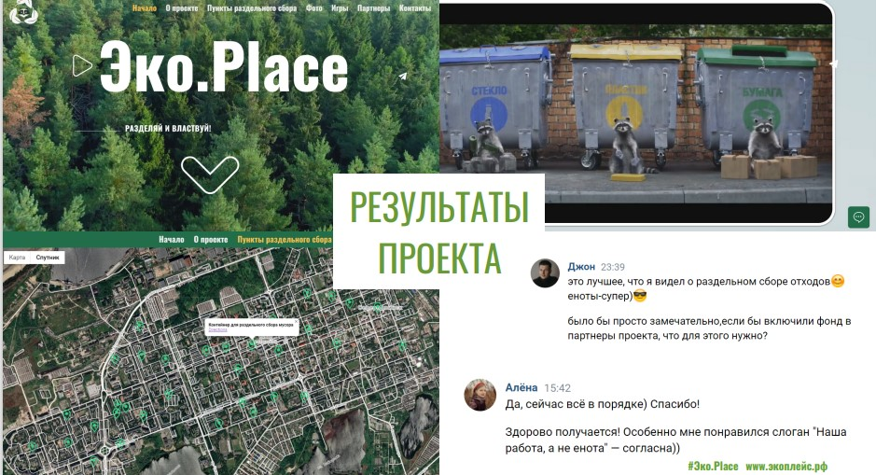
Для создания сайта была использована международная облачная платформа, написанная на Scala - Wix.com, для создания и развития интернет-проектов, которая позволяет конструировать сайты и их мобильные версии на HTML5 c помощью инструментов drag-and-drop. Сайт подключен к домену ecoplace.info, соединение защищено с помощью современных методов шифрования. Для создания логотипа использовался многофункциональный графический редактор Adobe Photoshop. Наполнение сайта производилось с помощью открытых информационных источников, таких как Yandex.game, vk.com, news29.ru [1,2].

Ресурсы и оборудование

- Главный ресурс нашего проекта - конструктор сайтов "Wix".
- Для удобства дальнейшей работы были приобретены: премиум аккаунт "Wix", а также домен "экоплейс.рф"
- Конструктор сайтов "wix" премиум аккаунт "wix" домен экоплейс.рф

Целевая аудитория

- 55% - школьники и студенты города Северодвинска
- 15% - родители детей младшего школьного возраста
- 15% - жители города Северодвинска 25+
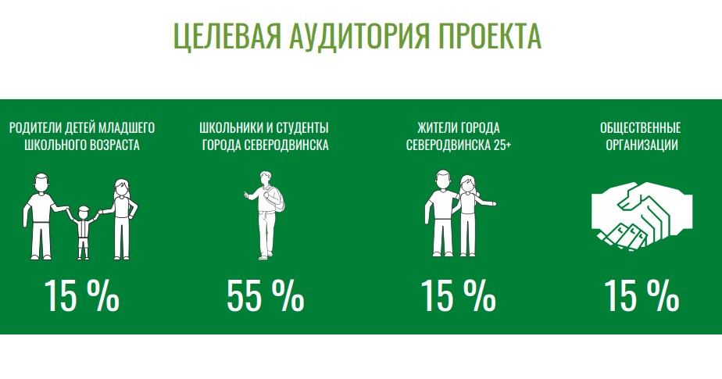
- 15% - общественные организации

Смета проекта

- Премиум аккаунт "wix" на 2 года - 2880 руб.
- Домен в сегменте.рф на 1 год - 199 руб.
Итого: 3079 руб.

Вывод

В связи с не обнадёживающей обстановкой Экологии в городе, был создан проект "Эко.Place", а точнее единый информационный интернет-ресурс, который позволяет северодвинцам получать самую актуальную информацию об экологических акциях, мероприятиях, конкурсах и прочих проводимых в городе событий, которые активно активно используют в учебных заведениях. Сайт показывает местоположении контейнеров для раздельного сбора отходов, это также актуально, ведь в Архангельской области находится крупный целлюлозно-бумажный комбинат, в связи с чем идёт вырубка лесов огромных масштабов, и, чтобы немного её сократить, следует сдавать макулатуру. Также на сайте размещены места, где осуществляется сбор батареек и пластиковых крышечек для дальнейшей вторичной переработки, что может помочь природе, дав старым вещам новую жизнь, тем самым улучшая её.
В ходе реализации проекта был создан внешний информационный ресурс https://www.ecoplace.info, используемый с целью повышения осведомленности населения, о пунктах раздельного сбора мусора, а также популяризации бережного отношения к экологии города Северодвинска.
Информационный ресурс был подключен к домену "ecoplace.info" и "экоплейс.рф".
Для удобства сбора актуальной информации был создан телеграммм канал “Эко.Place”.
В качестве партнеров проекта были привлечены: Молодёжный центр Северодвинска, общество "ОЗЯБ" в лице Ильи Кузубова, а также «Чистый Север - чистая страна 29», в лице Усачевой Александры.
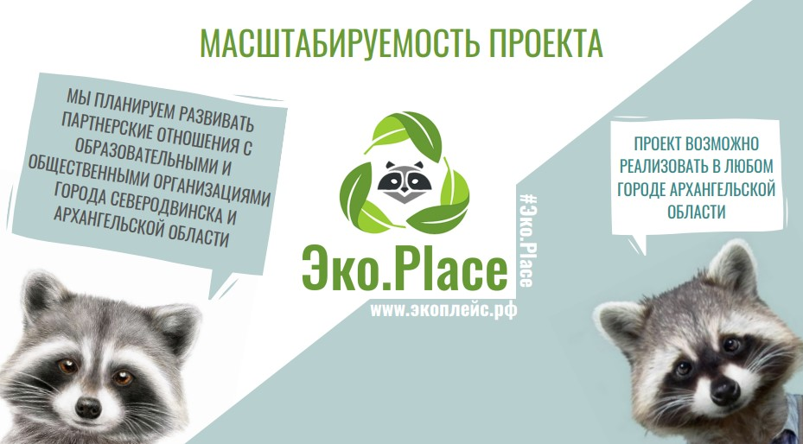
В дальнейшем мы планируем составить годовой план размещения информации на сайте, проводить модернизацию сайта по мере необходимости, развивать партнерские отношения с образовательными и общественными организациями города Северодвинска и Архангельской области.

Источники

- Общая информация по программе Adobe Photoshop [Электронный ресурс] URL: https://ru.wikipedia.org/wiki/Adobe_Photoshop (Дата обращения: 22.11.2021)
- Общая информация о платформе Wix.com [Электронный ресурс] URL: https://ru.wikipedia.org/wiki/Wix.com (Дата обращения: 22.11.2021)
- Виртуальная среда обучения КНИТУ (КХТИ) «Международные экологические организации) [Электронный ресурс] URL: https://moodle.kstu.ru/mod/page/view.php?id=40166 (Дата обращения: 22.11.2021)
- Доклад об экологизации ООН [Электронный ресурс] URL: https://www.unep.org/ru/resources/doklad/doklad-ob-ekologizacii-oon (Дата обращения: 21.11.2021)
- Министерство природных ресурсов и лесопромышленного комплекса Архангельской области Государственное бюджетное учреждение Архангельской области «Центр природопользования и охраны окружающей среды» Доклад «Состояние и охрана окружающей среды Архангельской области за 2018 год» стр. 438 – 448
- Муниципальная библиотечная система Центральная библиотека им. Н.В.Гоголя Отдел информационного обслуживания «Экологические проблемы Северодвинска» дайджест [Электронный ресурс] URL: https://docs.yandex.ru/docs/ Ekologicheskie-problemy-Severodvinska.pdf (Дата обращения: 19.11.2021)

